Nom:____________________________________ Date:_______________________________

Choose an image of someone with a style you find interesting. Describe what he’she is wearing. Prepare an oral presentation of five sentences or more :

- Voici ____________. Il/elle porte ___________________________ (clothes + colour or pattern) sur sa/son/ses ________________(body part). Il/elle porte aussi ______________________________(clothes + colour or pattern) sur sa/son/ses ________________(body part) et ______________________________(clothes + colour or pattern) sur sa/son/ses ________________(body part). Sur sa/son/ses ___________________, il/elle porte ______________________________(clothes + colour or pattern). Il/elle est _________(qualifier) ___________________(adjectif) !
- Voici ____________. Il/elle porte ___________________________ (clothes + colour or pattern) sur sa/son/ses ________________(body part). Il/elle porte aussi ______________________________(clothes + colour or pattern) sur sa/son/ses ________________(body part) et ______________________________(clothes + colour or pattern) sur sa/son/ses ________________(body part). Sur sa/son/ses ___________________, il/elle porte ______________________________(clothes + colour or pattern). Il/elle est _________(qualifier) ___________________(adjectif) !
- Voici ____________. Il/elle porte ___________________________ (clothes + colour or pattern) sur sa/son/ses ________________(body part). Il/elle porte aussi ______________________________(clothes + colour or pattern) sur sa/son/ses ________________(body part) et ______________________________(clothes + colour or pattern) sur sa/son/ses ________________(body part). Sur sa/son/ses ___________________, il/elle porte ______________________________(clothes + colour or pattern). Il/elle est _________(qualifier) ___________________(adjectif) !

Les adjectifs en français
Nouns can be masculine (un, le, mon…) feminine (une, la, ta…), plural (des, les, tes…)
+ e +s

Most descriptive words come AFTER the noun and accord with the noun (not the gender of the person):
ex.
Le chandail vert…
vs. La robe verte…
vs. Les souliers verts…
vs. Les bagues vertes.

Patterns come AFTER the colour, unless describing the colour of the pattern/logo.
Ex. Elle porte une jupe verte et blanche picotée.
Ex. Il porte un t-shirt noir avec des étoiles blanches et un logo de Nike bleu.

Beauty and size come BEFORE the noun.
Ex. Il porte un long manteau bleu. Ex. Elle porte une belle jupe grise.
Ex. Il porte une longue cravate bleue. Ex. Elle porte un beau chapeau gris.
joli(s)/jolie(s) nouveau(x)/ nouvelle(s) gros/grosse(s)
petit(s)/petites) vieux /vielle(s) long(s)/ longue(s)
grand(s)/ grande(s) beau(x)/ belle(s) jeune(s)
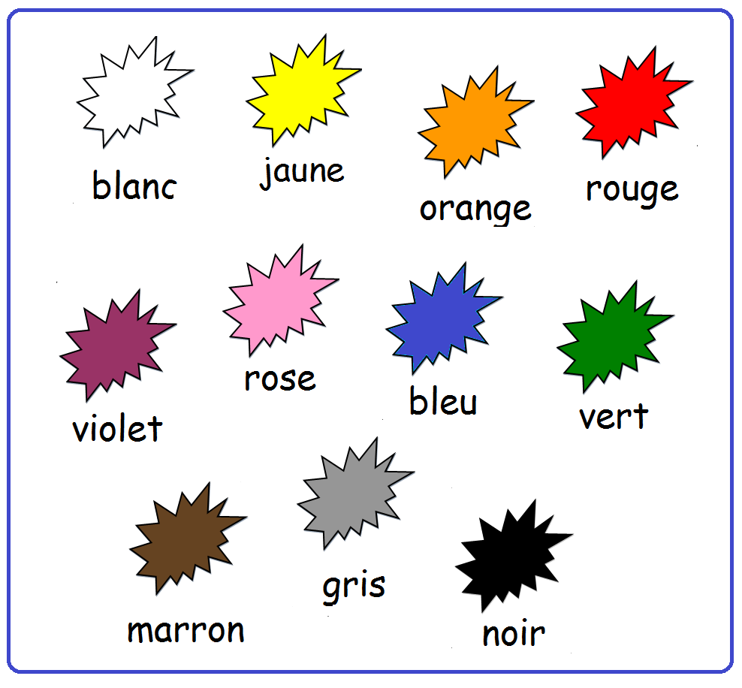
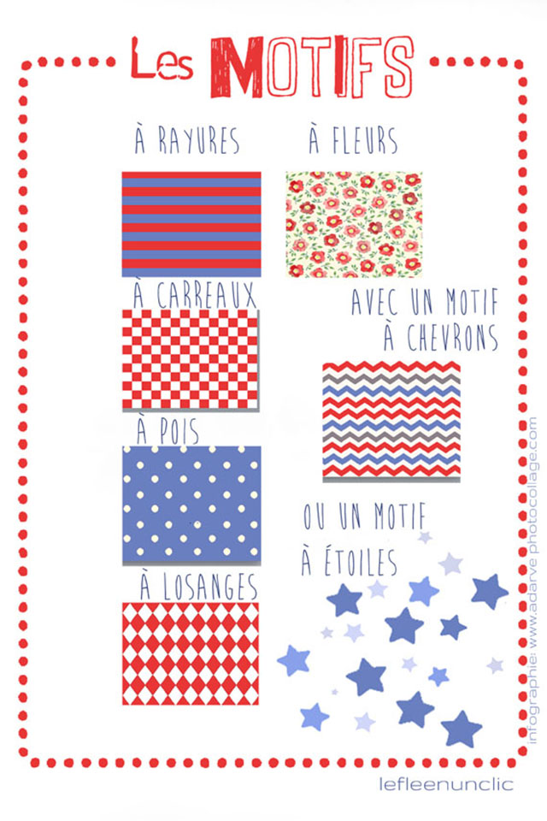
blanche
violette
bleue
verte
noire
grise
brune
brun
rayé (+e/+s/ +es)
Fleuri (+e/+s/ +es)
carreauté(+e/+s/ +es)
chevronné (+e/+s/ +es)
Picoté (+e/+s/ +es)
…avec des lozanges...
…avec des étoiles...
…avec un logo de_____.
…en laine/ coton/ camouflage/ toile…

